Adatbázisok dokumentáció

**Egyed-kapcsolat diagram**

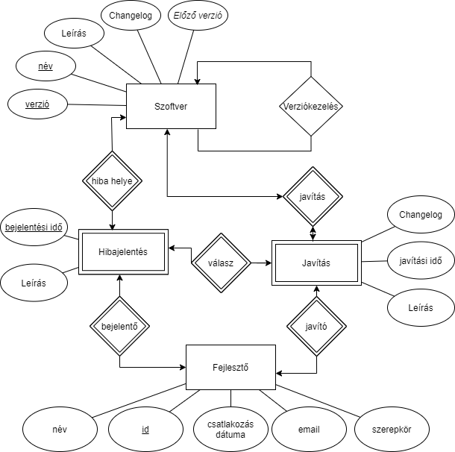

**Relációsémák**

Szoftver(verzió, név, Leírás, Changelog, *előző_verzió*)

Fejlesztő(név, id, csatlakozás_dátuma, email, szerepkör)

Hibajelentés(bejelentési idő, Leírás, *id*, *név*, *verzió*)

Javítás(Changelog, javítási idő, Leírás, *bejelentési idő*, *bejelentő_id*, *név*, *verzió*, *javító_id*)

**Normalizálás**

Ha jól nézem egyik normálforma sincs sértve.

**Megvalósítás**

PhpMyAdmin–Mysql + python

**A program szolgáltatásai**

Egy fejlesztővállalat bugzilláját bírjuk kezelni és tárolni.

A programmal teljes mértékben kezelhetjük az összes adatot, felvehetünk, frissíthetünk, törölhetünk, lekérdezhetünk, és rálátásunk lehet az egész kijelölt táblára, az összes tábla esetén

**Három nemtriviális lekérdezés**

-Egy fejlesztő hány hibát javított meg

SELECT Fejlesztő.név, COUNT(*)

FROM Fejlesztő, Javítás

WHERE Fejlesztő.id = Javítás.javító_id

GROUP BY Javítás.javító_id

ORDER BY COUNT(*)

-Az összes olyan fejlesztő, aki a legrégebbóta dolgozik a szerepkörében

SELECT Fejlesztő.név , MIN(csatlakozás_dátuma)

FROM Fejlesztő

GROUP BY Fejlesztő.szerepkör

-Egy szoftverhez tartozó összes verziójának a története

SELECT [DISTINCT] Szoftver1.verzió, Szoftver1.changelog

FROM Szoftver AS Szoftver1, Szoftver AS Szoftver2

WHERE Szoftver1.név = Szoftver2.név AND (Szoftver1.verzió = Szoftver2.előző_verzió OR Szoftver1.előző_verzió = Szoftver2.verzió)

ORDER BY Szoftver1.verzió